- Если вы на границе РФ. Миграционная карта
- Если вы только прибыли в РФ. В университете
- Если у вас заканчивается срок периода пребывания. Продление миграционного учета
- Если вы остановились в гостинице в РФ
- Если у вас возникли вопросы
- Если вы не знакомы с законом

- ЕСЛИ ВЫ НА ГРАНИЦЕ РФ. МИГРАЦИОННАЯ КАРТА

- В пункте пропуска через государственную границу РФ необходимо предъявить заполненную Миграционную карту с указанием соответствующей цели въезда.
- Миграционная карта имеет две части — «А» и «В». При прохождении пункта пропуска через государственную границу часть миграционной карты «А» остается у сотрудников погранично-пропускного пункта, часть «В» возвращается иностранному гражданину.
- Для стран с безвизовым режимом Миграционная карта является главным документом на территории РФ.
ВАЖНО ПОМНИТЬ!!! На границе РФ перед тем, как расписаться в миграционной карте, внимательно проверьте цель въезда, у студента она должна быть УЧЁБА, в противном случае постановка на миграционный учет учебным заведением и дальнейшее продление будут НЕВОЗМОЖНЫ! Также проверяйте правильность написания фамилии, имени, отчества для дальнейшего избежания проблем с продлением регистрации! Они должны совпадать с вариантом написания в визе.

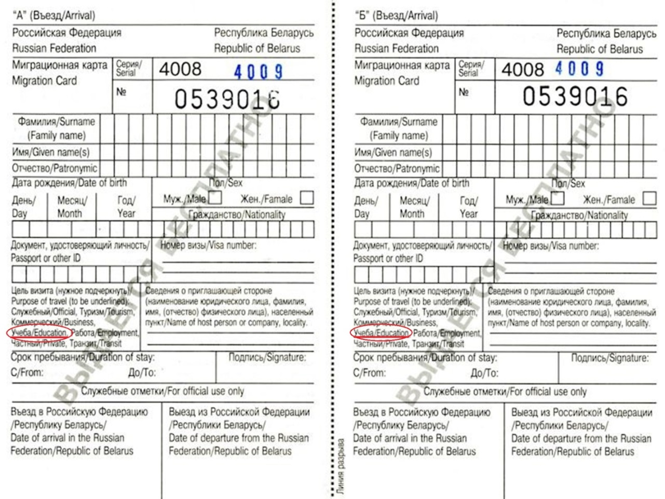

- ЕСЛИ ВЫ ТОЛЬКО ПРИБЫЛИ. В УНИВЕРСИТЕТЕ.
ПРОЦЕДУРА ПЕРВИЧНОЙ ПОСТААНОВКИ НА МИГРАЦИОННЫЙ УЧЕТ, УВЕДОМЛЕНИЕ О ПРИБЫТИИ

В соответствии с Федеральным законом №109 от 18.07.2006 г. «О миграционном учете иностранных граждан в Российской Федерации», прибыв в Российскую Федерацию, иностранный гражданин обязан встать на учет в территориальном органе МВД по месту пребывания.
Процедура постановки на миграционный учет представляет собой уведомление территориального органа МВД о прибытии иностранного гражданина и должна быть осуществлена в течение 7 (семи) дней с момента прибытия. Все процедуры по постановке на миграционный учет осуществляет принимающая сторона, т.е. РГУ им. А.Н. Косыгина. Государственная пошлина за постановку на учет по месту пребывания не взимается.
- В день прибытия или на следующий день иностранный гражданин предъявляет в Институт международного образования (ИМО) (каб. 116а) следующие документы:
- копию всех страниц паспорта (в том числе и пустых);
- копия миграционной карты;
- оригинал действующей медицинской страховки.
ВАЖНО ПОМНИТЬ!!! Все иностранные студенты, въехавшие на территорию РФ с целью въезда УЧЕБА, должны встать на миграционный учет в течение 7 (семи) дней НЕЗАВИСИМО ОТ ГРАЖДАНСТВА!
ВАЖНО ЗНАТЬ!!! Прибывающим на обучение в Российскую Федерацию в период с 25 мая по 25 июля 2018 г. необходимо предоставлять документы на регистрацию в Институт международного образования (каб. 116а) в течение одних суток!
- ИМО (каб. 116а) передает иностранному гражданину отрывную часть Уведомления (так называемую регистрацию) с отметкой МВД в течение 7 (семи) дней. Наличие у иностранного гражданина отрывной части Уведомления (регистрации) подтверждает его постановку на миграционный учет.

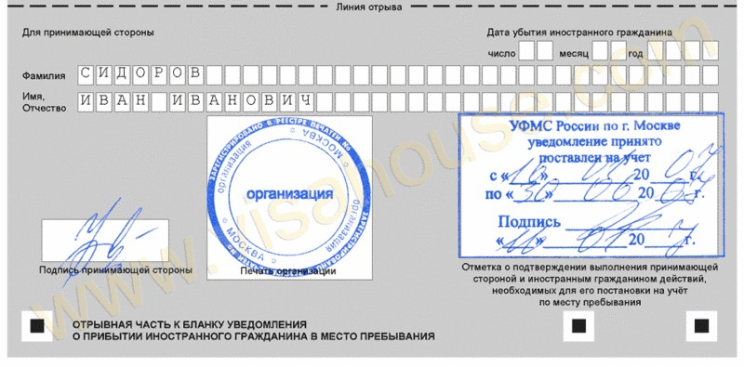

ВАЖНО ПОМНИТЬ!!! Первичная постановка на учет осуществляется КАЖДЫЙ
РАЗ после пересечения границы РФ.

- ЕСЛИ У ВАС ЗАКАНЧИВАЕТСЯ СРОК ПЕРИОДА ПРЕБЫВАНИЯ.
ПРОДЛЕНИЕ МИГРАЦИОННОГО УЧЕТА

Первичная постановка на миграционный учет осуществляется на 90 дней. Дату окончания учета вы можете увидеть на обороте отрывной части Уведомления. Для продления миграционного учета (регистрации) вам необходимо за 10 (десять) дней до окончания срока пребывания предоставить в Институт международного образования (ИМО) (каб. 116а) следующие документы:
- Копию всех страниц паспорта (в том числе и пустых);
- Оригинал + копию миграционной карты;
- Копию регистрации (с двух сторон);
- Оригинал действующей медицинской страховки.

- ЕСЛИ ВЫ ОСТАНОВИЛИСЬ В ГОСТИНИЦЕ.
ПЕРЕПОСТАНОВКА НА МИГРАЦИОННЫЙ УЧЕТ

После каждой поездки по Российской Федерации и заселения в гостиницу, в том числе на территории Москвы и Московской области, вам необходимо заново встать на учет по адресу Университета. В случае заселения в гостиницу принимающей стороной является администрация гостиницы, которая в течение суток оформляет процедуры, связанные с учетом иностранных граждан.
В день прибытия из гостиницы или на следующий день иностранный гражданин предъявляет в Институт международного образования (каб. 116а) следующие документы:
- копию всех страниц паспорта (в том числе и пустых);
- копия миграционной карты;
- отрывная часть Уведомления (регистрация) из гостиницы;
- билеты/посадочные талоны в Москву из пункта отправления.
ВАЖНО ПОМНИТЬ! Не забывайте забирать из гостиницы отрывную часть Уведомления (регистрацию) и сохранять билеты / посадочные талоны в Москву из пункта отправления, эти документы необходимы для перепостановки на учет по адресу учебного заведения. Если вы путешествовали по разным городам и останавливались в разных гостиницах, для перепостановки нужна регистрация из последней гостиницы.

- ЕСЛИ У ВАС ВОЗНИКЛИ ВОПРОСЫ

По всем вопросам, касающимся миграционного законодательства, вы можете проконсультироваться в будние дни в Институте международного образования (ИМО):
РГУ им. А.Н. Косыгина, ул. Садовническая, д. 33 (м. Новокузнецкая), каб. 116а
телефон: +7 (495) 959-53-76 (с 10 до 17)
e-mail: ir.dept@mail.ru
Часы приема:
понедельник – пятница: с 10.00 до 13.00 и с 14.00 до 17.00
Напоминаем Вам о необходимости подать документы на регистрацию по возвращении с каникул.
- ЕСЛИ ВЫ НЕ ЗНАКОМЫ С ЗАКОНОМ

- Федеральный закон от 25.07.2002 №115-ФЗ «О правовом положении иностранных граждан в Российской Федерации» http://www.consultant.ru/document/cons_doc_LAW_37868/
- Федеральный закон от 15.08.1996 №114-ФЗ «О порядке выезда из Российской Федерации и въезда в Российскую Федерацию»
http://www.consultant.ru/document/cons_doc_LAW_11376/
- Федеральный закон от 18.07.2006 №109-ФЗ «О миграционном учете иностранных граждан и лиц без гражданства в Российской Федерации» http://www.consultant.ru/document/cons_doc_LAW_61569/
- Глава 18 Кодекса Российской Федерации об административных правонарушениях
http://www.consultant.ru/document/cons_doc_law_34661/183445709e22f117f0398724f678cedd664f69fd/

ЗАПОМНИТЕ!
СВОЕВРЕМЕННАЯ ПОСТАНОВКА НА МИГРАЦИОННЫЙ УЧЕТ,
ПРОДЛЕНИЕ МИГРАЦИОННОГО УЧЕТА / ВИЗЫ — ЭТО ГАРАНТИЯ
ВАШЕГО ЛЕГАЛЬНОГО ПРЕБЫВАНИЯ НА ТЕРРИТОРИИ РФ,
А ЗНАЧИТ ЗАЛОГ СПОКОЙНОГО ОБУЧЕНИЯ

НИКАКИХ ПОСЛАБЛЕНИЙ ДЛЯ СТУДЕНТОВ МИГРАЦИОННОЕ
ЗАКОНОДАТЕЛЬСТВО РФ НЕ ПРЕДУСМАТРИВАЕТ

